ÇOCUK EĞİTİMİ UYGULAMA VE ARAŞTIRMA MERKEZİ

STRATEJİK HEDEF VE GÖSTERGELER 2024-2028

Ülkemiz içinde uygar düşüncelerin, çağdaş ilerlemelerin bir an yitirmeksizin yayılması ve gelişmesi gerektir. Bunun için bütün bilim ve fen adamlarının bu konuda çalışmayı bir namus borcu bilmesi gerekir.

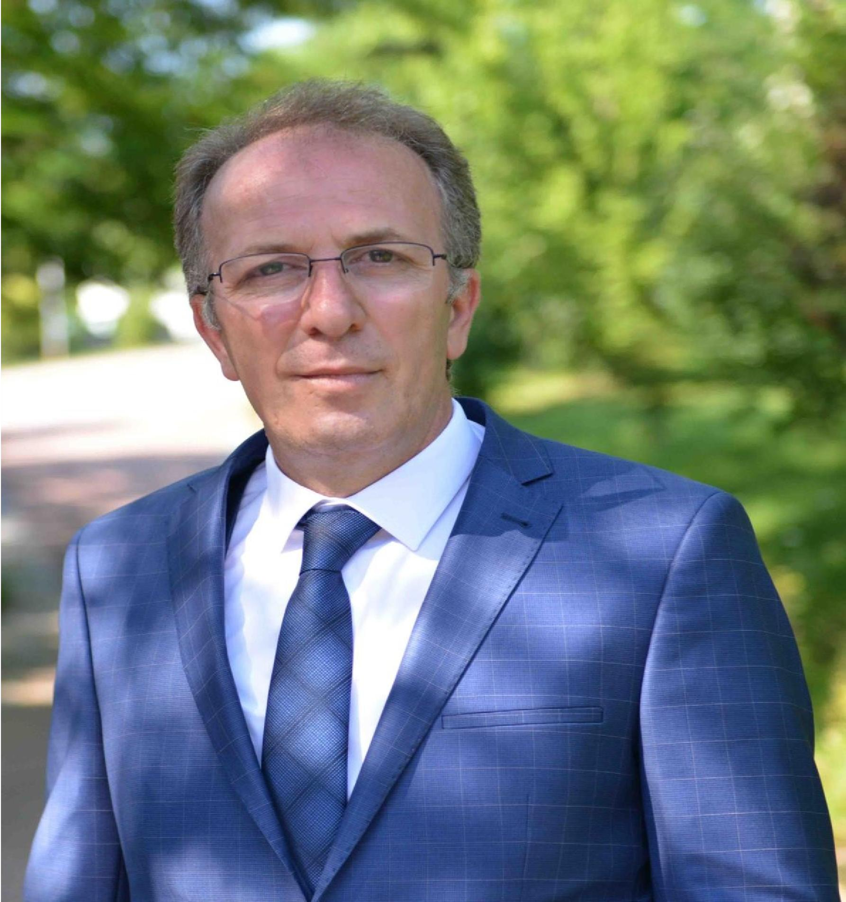

NEFİSLERİ KÜÇÜLTÜRKEN, HEDEFLERİ BÜYÜTECEĞİZ

Prof. Dr. Orhan UZUN
Rektör

İÇİNDEKİLER
I.BÖLÜM 8
DURUM ANALİZİ 8
  - Kurumsal (Birim) Tarihçe 8
  - Paydaş Analizi 9
  - İnsan Kaynakları Yetkinlik Analizi 10
  - Fiziksel Kaynak Analizi 11
  - Akademik Faaliyetler Analizi 12
  - GZFT (Güçlü Yönler, Geliştirmeye açık Yönler, Fırsatlar, Tehditler) Analizi 13
II. BÖLÜM 14
GELECEĞE BAKIŞ 14
  - Misyon 14
  - Vizyon 14
  - Temel Değerler 15
- BÖLÜM 16
FARKLILAŞMA STRATEJESİ 16
  - Konum Tercihi 16
  - Başarı Bölgesi Tercihi 16
  - Değer Sunumu Tercihi 17
  - Temel Yetkinlik Derecesi 17
- BÖLÜM 18
STRATEJİ GELİŞTİRME, AMAÇ, HEDEF VE STRATEJİLERİN BELİRLENMESİ
.................................................................................................................................................. 18
4. 1. Amaçlar 18
4. 2. Hedefler 18
- BÖLÜM 21
İZLEME VE DEĞERLENDİRME 21

Tablo Dizini

Tablo 1: Çocuk Eğitimi Uygulama ve Araştırma Merkezi Stratejik Hedef ve Gösterge Hazırlama Komisyon Üyeleri 7
Tablo 2: Paydaş Tespit ve Önceliklendirme Tablosu 10

Tablo 3: Akademik Faaliyet Analizi… 11
Tablo 4: Güçlü ve Geliştirmeye açık Yönler, Fırsatlar ve Tehditler 13

BİRİM YÖNETİCİ SUNUŞU

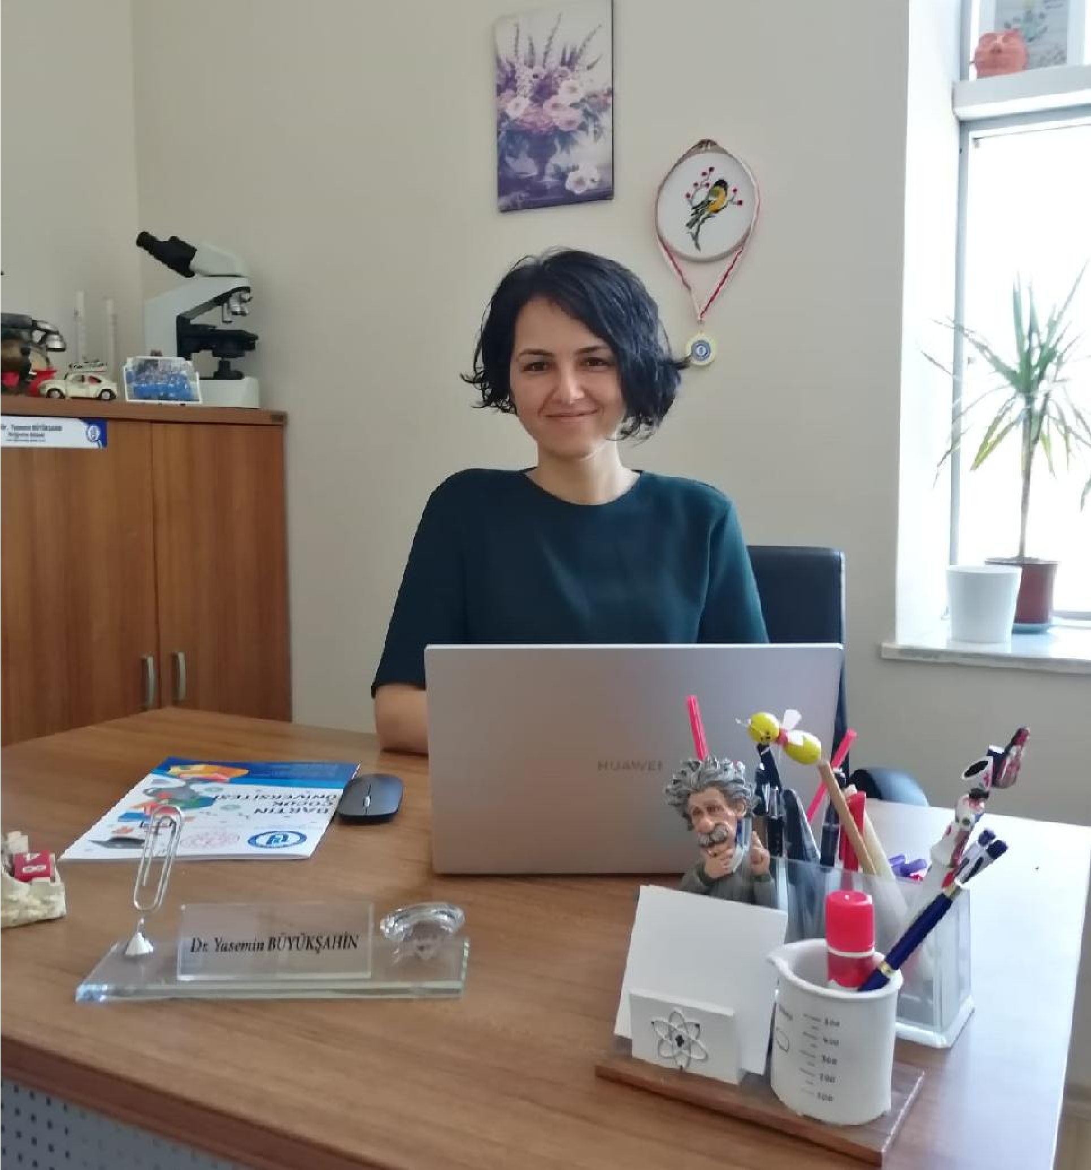

Bartın Üniversitesi Çocuk Eğitimi Uygulama ve Araştırma Merkezi vizyonuna ulaşmak için üniversitemizin 2021-2024 Stratejik Planı’nın amaç ve hedeflerine dayalı olarak merkez ihtiyaçları ile konum, başarı bölgesi, değer sunumu ve temel yetkinlik tercihlerinden oluşan farklılaşma stratejisi dikkate alınarak 4 amaç ve bu amaçları gerçekleştirmeye yönelik 4 hedef, 13 performans göstergesi belirlenmiştir.

Üniversite-toplum bağlarını güçlendirme, toplumsal katkı amaçlı çalışmalar yürütme, bölgemiz çocuk ve gençlerinin gelişimlerine destek olma amacıyla tüm iç ve dış paydaşlar iş birliğiyle çalışmalar yürütmek ve merkez stratejik hedef ve göstergelerine ulaşmak sorumluluğumuzdur.

Dr. Öğr. Üye. Yasemin BÜYÜKŞAHİN
Merkez Müdürü

ÇOCUK EĞİTİMİ UYGULAMA VE ARAŞTIRMA MERKEZİ STRATEJİK HEDEF VE GÖSTERGELERİ
GİRİŞ

Bartın Üniversitesi Çocuk Eğitimi Uygulama ve Araştırma Merkezi 2019-2024 Stratejik Hedef ve Göstergelerinin hazırlanmasına 05 Şubat 2022 tarihinde başlanmıştır. Çocuk Eğitimi Uygulama ve Araştırma Merkezi Stratejik Hedef ve Gösterge Hazırlama komisyonu tarafından hazırlamıştır. Hazırlama aşamasında merkez müdür ve müdür yardımcısının katıldığı üç toplantı sonucunda ortaya çıkan görüş ve öneriler doğrultusunda komisyon 2021-2024 Merkez Stratejik Hedef ve Göstergeleri hazırlanmıştır.

Çocuk Eğitimi Uygulama ve Araştırma Merkezi Stratejik Hedef ve Gösterge Hazırlama Komisyonu

Merkezimizde Fakülte Yönetim Kurulunun kararı ile Çocuk Eğitimi Uygulama ve Araştırma Merkezi Stratejik Hedef ve Gösterge Hazırlama Komisyonu oluşturulmuştur.

Tablo 1: Çocuk Eğitimi Uygulama ve Araştırma Merkezi Stratejik Hedef ve Gösterge Hazırlama Komisyon Üyeleri
GÖREVİ | ÜNVANI | ADI SOYADI
Başkan | Dr. Öğr. Üyesi | Yasemin BÜYÜKŞAHİN
Üye | Dr. Öğr. Üyesi | Aylin KURT

I.BÖLÜM

DURUM ANALİZİ
  - Kurumsal (Birim) Tarihçe

Bartın Üniversitesi Çocuk Eğitimi Uygulama ve Araştırma Merkezi 19 Ocak 2018 tarihli resmî gazetede yayınlanan yönetmeliği ile yürürlüğe girmiştir.
Merkez tüm faaliyetlerini,
- Okul öncesi, ilköğretim ve ortaöğretim çağındaki bireylerin bilim insanı olarak yetişmelerine katkı sağlamak amacı ile çeşitli alanlarda eğitim programları, bilim ve doğa kampları, sergiler, bilim okulları ve uygulamalı öğrenme etkinlikleri düzenlemek,
- Hedef kitlenin eğitimi amacı ile yeni etkinlikler geliştirmek, bunların değerlendirmesini yapmak ve uygulamaları yerel, ulusal ve uluslararası çapta paylaşıma sunmak,
- Hedef kitlenin eğitimi ile ilgili stratejiler geliştirmek, bu alandaki mevcut uygulamaları değerlendirmek ve yerel, ulusal ve uluslararası düzeyde güncel politikalar geliştirilmesine katkı sunmak,
ç) Bilim ve toplum ilişkisini etkin kılmak amacı ile hedef kitleyi kapsayan programlar geliştirmek vd.) Hedef kitlenin bilim insanları ile çalışabilmelerine olanak sağlamak,
- Herhangi bir alanda, bilgi almak isteyen hedef kitle kapsamındaki bireylere, bu bilgiyi sağlamak için teorik ve uygulamalı çalışmalar düzenlemek,
- İlkokul, ortaokul ve ortaöğretim sonrasında öğrencilerin bilinçli meslek seçimlerine katkı sağlayacak uygulamalar geliştirmek,
- Öğretim elemanlarının, alanları ile ilgili geliştirebilecekleri ve hedef kitlenin düzeyine uygun ilgi çekici etkinlikleri uygulamalarına ve fikirlerini toplumla buluşturmalarına olanak sağlamak,
- Hedef kitledeki bireylerin ilgi, yetenek ve zekâ düzeylerine göre eğitim alabilmelerine olanak sağlamak,
ğ) Öğretmen, veli, diğer yetişkinler, resmi ve özel kurum ve kuruluşlar ile hedef kitlenin eğitimi konusunda çalışmalar yürütmek,
- Hedef kitlenin milli, manevi ve evrensel değerleri tanımaları, benimsemeleri, geliştirmeleri amacı ile sorumluluk alabilecekleri çalışmalara katılmalarına olanak sağlamak,

ı) Hedef kitlenin bilişsel alanda gelişimlerine katkı sağlamanın yanında, duygusal ve sosyal yönden de gelişmelerine olanak sağlamak,
- Hedef kitledeki bireylerin yeteneklerini fark edebilmeleri ve kapasitelerini geliştirerek en üst düzeyde kullanabilmelerine olanak sağlayacak ortamlar oluşturmak,
- Çocukların üniversite ortamında genel bilgi ve birikimlerini artırmak, bu şekilde bilimin, sanatın ve kültürün topluma yayılmasına ve bilimsel ve sanatsal araştırma yöntemleriyle erken yaşta tanışan kuşakların yetişmesine katkıda bulunmak,
- Çocukların erken yaşlarda üniversite ortamı ile tanışmalarını sağlayarak üniversite okumaya olan ilgi ve heyecanlarını artırmak ve hedefler oluşturmasında rehber olmak amacıyla gerçekleştirmektedir.
17 Ocak 2022 tarihinde Üniversitemiz ve Bartın İl Milli Eğitim Müdürlüğü arasında imzalanan protokol ile merkez bünyesinde Bartın Çocuk Üniversitesi kurulmuştur. 2022 akademik yılı bahar döneminde 15 farklı etkinlik ile faaliyete başlayan Bartın Çocuk Üniversitesi, ülkemiz geleceğine katkı sağlamak için durmadan çalışmaya devam edecektir.

Paydaş Analizi

Merkezimizin işbirliği içerisinde olmayı planladığı paydaşlar aşağıda yer almaktadır:
İç Paydaşlar: Rektörlük, Dekanlık, Dekanlık Müdürlük, İdari Personeli, Akademik Personel, İdari personel, Bölüm Lisans Öğrencileri, Bartın Üniversitesi’ne Bağlı Diğer Fakülte/ Yüksekokul/Meslek Yüksekokulu ve Bölümler, Sağlık Kültür ve Spor Daire Başkanlığı, Personel Daire Başkanlığı, Kütüphane ve Dokümantasyon Daire Başkanlığı, Bilimsel Araştırma Projeleri Koordinasyon Birimi, Proje ve Teknoloji Ofisi Genel Koordinatörlüğü, Dış İlişkiler Genel Koordinatörlüğü, Uzaktan Eğitim Uygulama ve Araştırma Merkezi, Sürekli Eğitim Uygulama ve Araştırma Merkezi, Kariyer Planlama Uygulama ve Araştırma Merkezi, Kalite Koordinatörlüğü
Dış Paydaşlar: Yükseköğretim Kurulu Başkanlığı (YÖK, ÖSYM), Milli Eğitim Bakanlığına Bağlı Kurumlar, Araştırma Merkezleri, Ulusal ve Uluslararası Üniversiteler, Sivil Toplum Kuruluşları, basın-yayın kuruluşları.

1.2.1. Paydaşların Tespiti ve Önceliklendirmesi

Merkezimiz iç ve dış paydaşların tespiti ve öncelik durumuna ilişkin bilgiler Tablo 2’de verilmiştir.

Tablo 2: Paydaş Tespit ve Önceliklendirme Tablosu

PAYDAŞ ADI | İÇ PAYDAŞ/  DIŞ PAYDAŞ | ÖNEM DERECESİ | ETKİ DERECESİ | ÖNCELİĞİ
İÇ PAYDAŞLAR
Rektörlük | İç Paydaş | 5 | 5 | 1
Dekanlıklar | İç Paydaş | 5 | 5 | 1
Müdürlükler
Akademik Personel | İç Paydaş | 5 | 5 | 1
İdari Personel | İç Paydaş | 5 | 5 | 1
Fakülte/Yüksekokul Lisans  Öğrencileri | İç Paydaş | 5 | 5 | 1
Bartın Üniversitesi’ne Bağlı Diğer Fakülte/ Yüksekokul/ Meslek  Yüksekokulu ve Bölümler | İç Paydaş | 4 | 4 | 2
Sağlık Kültür ve Spor Daire Başkanlığı | İç Paydaş | 4 | 4 | 2
Personel Daire Başkanlığı | İç Paydaş | 4 | 4 | 2
Kütüphane ve
Dokümantasyon Daire Başkanlığı
Bilimsel Araştırma Projeleri  Koordinasyon Birimi | İç Paydaş | 4 | 4 | 2
Proje ve Teknoloji Ofisi Genel  Koordinatörlüğü | İç Paydaş | 4 | 4 | 2
Psikolojik Danışma ve Rehberlik Uygulama ve Araştırma Merkezi | İç Paydaş | 4 | 4 | 2
Uzaktan Eğitim Uygulama ve Araştırma Merkezi | İç Paydaş | 4 | 4 | 2
Sürekli Eğitim Uygulama ve Araştırma Merkezi | İç Paydaş | 4 | 4 | 2
Özel Eğitim Uygulama ve Araştırma Merkezi | İç Paydaş | 4 | 4 | 2
Okul Öncesi Eğitim Özel Eğitim Uygulama ve Araştırma Merkezi | İç Paydaş | 4 | 4 | 2
Kalite Koordinatörlüğü | İç Paydaş | 4 | 4 | 2

DIŞ PAYDAŞLAR
Yükseköğretim Kurulu Başkanlığı | Dış Paydaş | 5 | 5 | 1
Milli Eğitim Bakanlığına Bağlı Kurumlar | Dış Paydaş | 4 | 4 | 2
Araştırma Merkezleri | Dış Paydaş | 4 | 4 | 3
Ulusal ve Uluslararası Üniversiteler | Dış Paydaş | 4 | 4 | 2
Sivil Toplum Kuruluşları | Dış Paydaş | 4 | 4 | 3
Basın Yayın Kuruluşları | Dış Paydaş | 4 | 4 | 3

İnsan Kaynakları Yetkinlik Analizi

Merkezimizde görev yapan 1 doktor öğretim üyesi ve 1 öğretim görevlisi olmak üzere 2 öğretim elemanı bulunmaktadır.

Fiziksel Kaynak Analizi

Merkezimizin fiziksel bir yeri bulunmamakta olup üniversitemizin tüm bina ve derslik ve atölyelerinden yararlanılmaktadır. Üniversitemiz bünyesinde Ağdacı Kampüsü, Kutlubey Kampüsü, Ulus Meslek Yüksekokulu ve Bartın Meslek Yüksekokulu bulunmaktadır.
Üniversitemiz Ağdacı Kampüsü, Bartın şehir merkezine 5 km uzaklıkta Ağdacı mahallesinde Hazine’ye ait 87.520,00 m²’lik alan üzerinde kurulmuştur. Ağdacı Kampüsü’nde, Bartın Orman Fakültesi, İktisadi ve İdari Bilimler Fakültesi, Fen Bilimleri Enstitüsü, Sosyal Bilimler Enstitüsü, Beden Eğitimi ve Spor Yüksekokulu, Bartın Sağlık Hizmetleri Meslek Yüksekokulu, Mehmet Akif Ersoy Dersliği ve Öğretim Üyesi Binası, Yahya Kemal Beyatlı Dersliği, atölyeler, idari birimler, yurt, sosyal-spor tesisleri ve lojmanlar bulunmaktadır.
Kutlubey Kampüsü şehir merkezine 13 km uzaklıktaki Kutlubeyyazıcılar ve Esenyurt köyleri sınırları içerisinde kalan 1.154.893,35 m2’lik alana kurulmuştur. Kutlubey Kampüsü’nde Merkezi Laboratuvar Binası, Sayısal ve Sözel Derslikler, Edebiyat Fakültesi, Mühendislik Fakültesi, Fen Fakültesi, İslami İlimler Fakültesi, Eğitim Fakültesi, Eğitim

Bilimleri Enstitüsü ve Öğrenci ve Personel Yemekhanesi Binaları ile 2017 yılında tamamlanan Lojman Binası yer almaktadır.
Bartın Meslek Yüksekokulumuzun derslik ve idari bina ihtiyacı, kampüs alanı dışında, şehir merkezinde Türbe Yanı Mevkii Karaköy mahallesinde üniversitemize tahsis edilen
4.483 m²’lik binada eğitim-öğretime devam edilmektedir. Bartın Meslek Yüksekokulu’na bağlı Yat İşletme ve Yönetimi, Deniz ve Liman İşletmeciliği, Turizm ve Seyahat Hizmetleri ile Gemi İnşaatı programları Kurucaşile ilçesinde mülkiyeti belediye ait olan binanın 1.391 m²’lik kısmında hizmet vermektedir.
Ulus Meslek Yüksekokulu’nda ise Tekstil Teknolojisi, Büro Yönetimi ve Yönetici Asistanlığı ile Ormancılık ve Orman Ürünleri programları, mülkiyeti Bartın İl Özel İdaresi’ne ait 3187 m²’lik binada eğitim faaliyetlerini yürütmektedir.

Akademik Faaliyetler Analizi

Merkezimiz akademik faaliyetleri kapsamında toplumsal katkı alanlarında temel faaliyetlerin güçlü, Geliştirmeye açık ve geliştirilmesi gereken alanlar ve yapılması gerekenler aşağıda tablolar halinde sunulmuştur.

Tablo 3: Akademik Faaliyet Analizi

Temel AkademikFaaliyetler | Güçlü Yönler | Geliştirmeye Açık Yönler/  Sorun Alanları | Ne yapılmalı?
Toplumsa katkı | - Üniversitemizde topluma hizmet veren Sürekli Eğitim  Merkezi’nin olması,  - Üniversitenin akademik personelinin Çocuk Üniversitesi kapsamında kurs/eğitim/ atölye düzenleme konusunda taleplerinin yoğun olması,  - Genç ve dinamik akademik ve idari kadro,  -Bilimsel ve sosyal Faaliyetlerle Bartın ilinin sosyo-kültürel yaşantısını zenginleştirmesi. | -Üniversitemiz yerleşkelerinin Bartın Merkez’e uzak olması, Bartın il merkezine uzak ilçe/köy/ beldelerde yaşayan çocukların üniversitemiz yerleşkelerine ulaşamaması,  - Merkez kapsamında görev yapan akademik ve idari personel sayısının azlığı | -Akademik ve idari personel sayısı arttırılmalıdır.  -Bölgenin ve ihtiyaçlarına kurs/eğitim/ atölyeler açılmalıdır.  -Bölgesel iş birliği arttırılmalıdır.  -Bölgeye katkı sağlayacak çalışmalar yapılmalıdır.  -Üniversite-toplum iletişimi ve iş birliğine yönelik çalışmalar yapılmalıdır.

GZFT (Güçlü Yönler, Geliştirmeye Açık Yönler, Fırsatlar, Tehditler) Analizi

GZFT analizi ile merkezimizin sahip olduğu kaynakların etkin kullanılması, güçlü ve geliştirmeye açık yönlerinin ortaya konması, dış çevre faktörlerinin etkisinin belirlenmesi, karşılaşacak fırsat ve tehditlerin önceden tahmin edilerek, fırsatların değerlendirilmesi, tehditlerin ortadan kaldırılması ve belirlenen strateji ve vizyonun gerçekleştirilmesine çalışılmaktadır.
Bu analiz ile üniversitenin güçlü ve geliştirmeye açık yönleri ile karşı karşıya olduğu fırsat ve tehditler araştırılarak geleceğe dönük stratejiler belirlenmiştir. Kısaca bu analiz stratejik planın diğer aşamaları için temel teşkil etmektedir. Amaç ve hedefler belirlenirken geliştirmeye açık yönlerin güçlü yönlere, tehditlerin fırsatlara dönüştürülme yolları tartışılmış ve araştırılmıştır (Tablo 3).

Tablo 4: Güçlü ve Geliştirmeye Açık Yönler, Fırsatlar ve Tehditler

Güçlü Yönler | Geliştirmeye Açık Yönler
- Yenilikçi ve huzurlu bir çalışma ortamına sahip olunması,  - Genç ve dinamik akademik personele sahip olunması,  - Üniversitenin diğer birimleriyle iletişimin iyi olması,  - Bartın Üniversitesi’nin tarihi, doğal ve turistik bir bölgede bulunması,  - Bartın Üniversitesi’nde kültürel çeşitliliğin yer alması. | - Akademik ve idari personel sayısının az olması,  - Öğretim elemanlarının eğitim iş yüklerinin fazla olması nedeniyle merkez faaliyetlerine zaman ayırmada güçlük yaşaması,  - Üniversitemiz kampüslerinin farklı yerlerde olması,  - Üniversitemiz kampüslerine ulaşım sorunu,  - Merkeze ait fiziki mekân yetersizliği,  - Merkez tanıtımının yetersiz olması,  - Dış paydaşlarla ilişkilerin yeterli düzeyde olmaması.
Fırsatlar | Tehditler
- Bartın ilinin doğal güzellikleri ve turizm potansiyeli,  - Bartın ilinin ve bölgenin gelişmeye açık olması,  - Bölgenin çevresel ve kültürel değerleri konularında çalışma yapacak olanaklara sahip olması. | - Bartın ilinin Bartın Üniversitesi’ni (Çocuk Üniversitesi) yeterince sahiplenmemesi

II. BÖLÜM

GELECEĞE BAKIŞ
Bu bölümde, stratejik hedef ve göstergelere temel teşkil edecek amaç, hedef ve göstergelerle tutarlı olacak biçimde Merkezimizin misyon, vizyon ve temel değerleri katılımcı bir yöntemle belirlenmiştir.

2.1.Misyon

Bartın Üniversitesi Çocuk Eğitimi Uygulama ve Araştırma Merkezi (BUCEM) küçük yaşlardan itibaren bireylerin bilişsel, duyuşsal ve devinişsel gelişimlerini destekleyen; doğal merak güdülerini besleyici, sorgulama becerilerini geliştirici, bilime yönelik olumlu tutum edinmelerini sağlayan, olayları eleştirel ve çok yönlü düşünerek sorgulayabilmelerine, karşılaştıkları sorunlara bilimsel yollarla çözüm üretebilmelerine olanak tanıyan ve bunları sürdürülebilir kılan yöntemler eşliğinde programlar ve projeler üretmeyi amaçlamaktadır. Bunun için BUCEM çocuklarımızın ve gençlerin kendi potansiyellerini gerçekleştirmelerine olanak tanıyan yaşam temelli faaliyetlerin gerçekleştirilmesinde aileleri ve üniversitemiz iş birliğine dayalı bir anlayışı benimsemektedir. Bu çerçevede BUCEM çocuklarımızın ve gençlerimizin bilim ile iletişimini sağlamayı, katılımlarını ve farkındalıklarını arttırmayı, eğlenceli bir biçimde meraklarını gidermeyi, okul dışı öğrenme ve meslek seçimlerine yönelik destekleyici öğrenme fırsatları sunmayı kendine misyon edinmiştir.

Vizyon

Bilim ve eğitim alanındaki gelişmeler yarınların vatandaşları, öğrencileri ve araştırmacıları olarak bugünün çocukları ve gençleri için önem taşımaktadır. Bu noktadan hareketle, Bartın Üniversitesi Çocuk Eğitimi Uygulama ve Araştırma Merkezi (BUCEM) güncel gelişmeler ve Bartın Üniversitesinin akademik birikimi ışığında gerçekleştireceği programlar ve çalışmalar ile başta çocuklar, aileler ve öğretmenler olmak üzere toplumun tüm paydaşlarına akademik disiplin çerçevesinde bilim, sanat, spor, dil ve kültür uygulamalarına katılma fırsatı sunan uluslararası standartlarda güncel ve dinamik bir

merkez olma hedefindedir. BUCEM’in vizyonunda üniversite-toplum bağlarını güçlendirmek ve çocuklarımızdan ve gençlerimizden başlayarak üniversite ile eğitimcilerin, ailelerin ve diğer toplum katmanlarının paylaşımlarını arttırmayı ve etkileşim sahalarını genişletmeyi sağlamak yer almaktadır.

Temel Değerler

Merkezimiz;
- İnsana ve doğaya saygıyı,
- Hakkaniyeti,
- Hoşgörüyü,
- Etik değerlere bağlılığı,
- Katılımcılığı,
- Şeffaflığı,
- Hesap verebilirliği,
- Akademik düşünceyi ve özgürlüğü,
- Sosyal sorumluluğu,
- Girişimciliği, ilke edinmiştir.

III.BÖLÜM

FARKLILAŞMA STRATEJESİ
Bu bölümde Çocuk Eğitimi Uygulama ve Araştırma Merkezi misyon, vizyon ve temel değerlerine uygun olarak oluşturulan merkezimizin farklılaşma stratejileri açıklanmıştır.

Konum Tercihi

Çocuk Eğitimi Uygulama ve Araştıra Merkezi 2019-2020 eğitim-öğretim yılında kurulmuş olup 2022-2023 eğitim-öğretim yılında faaliyete başlamıştır. Üniversitemiz Bartın’da bulunan tek üniversitedir. Bu nedenle bölgemizin mevcut potansiyeli ve kurumsal kapasitemiz göz önüne alındığında bölgesel kalkınma ve toplumsal hizmet faaliyetleri merkezimizin ana faaliyetini oluşturmaktadır.
Merkezimizde her geçen gün açılan eğitim ve kurs programları ile bölgede yaşayan çocukların ve velilerinin ihtiyaçları bu alanın belirlenmesinde önemli bir rol oynamaktadır.
Yukarıda ifade edilen gerekçeler ışığında merkezimizin konum tercihi toplumsal katkı olarak belirlenmiştir.

Başarı Bölgesi Tercihi

Merkezimizin Konum ve Başarı Bölgesi tercihine paralel olarak toplumsal katkı odaklı öncelikle disiplinler arası eğitim/kurs/atölye/proje faaliyetlerinin yürütülmesi, sayı ve niteliğinin arttırılması hedeflenmektedir. Bu bağlamda çocukların formal bilgilerin yanı sıra eleştirel ve analitik düşünen, gerçeği arayan, kendine güvenen, bağımsız ve ömür boyu profesyonel başarı için gereken yetkinliklere sahip bilinci kazanmaları ile başarı bölgesi tercihleri yönetilecektir.

Değer Sunumu Tercihi

Toplumsal katkı çerçevesinde hem ilimiz hem de başka illerdeki çocuklara yönelik sosyal imkanlar ve destekler, diğer kurum ve kuruluşlarla iş birliği/ kurs/ atölye/projelerin sayısı arttırılacaktır. Eğitim-öğretim yöntemleri ve programlarında değişen koşullar göz önünde bulundurularak yenilikler ve düzenlemeler yapılacaktır. Bu bağlamda çocukların formal bilgilerin yanı sıra eleştirel ve analitik düşünen, gerçeği arayan, kendine güvenen, bağımsız ve ömür boyu profesyonel başarı için gereken yetkinliklere sahip bilinci kazanmaları ile değer sunumu tercihleri yönetilecektir.

Temel Yetkinlik Derecesi

Mevcut durumda 2 akademik personel görev yapmaktadır. Merkezimin yukarıda sıralanan yetkinlik alanlarını geliştirmek, mevcut kaynak ve kabiliyetlerini sürekli iyileştirmek için;
    - Nitelikli faaliyetlerinin gerçekleştirebilmesi için kadrosuna nitelikli
akademik ve idari personeller kazandırılması,
    - Altyapı eksikliklerinin giderilmesi,
    - Teknolojik kaynakların yeni ve bilişim hizmet kalitesinin yüksek olması,
    - Tanıtım faaliyetlerine ağırlık verilmesi,
    - Ülke ve bölge ihtiyaçlarına cevap verebilecek eğitim programı/kurs/atölye/proje çeşitliliği sunulması hedeflenmektedir.

IV.BÖLÜM

STRATEJİ GELİŞTİRME, AMAÇ, HEDEF VE STRATEJİLERİN BELİRLENMESİ

Bartın Üniversitesi Çocuk Eğitimi Uygulama ve Araştırma Merkezi vizyonuna ulaşmak için üniversitemizin 2024-2028 Stratejik Planı’nın amaç ve hedeflerine dayalı olarak merkez ihtiyaçları ile konum, başarı bölgesi, değer sunumu ve temel yetkinlik tercihlerinden oluşan farklılaşma stratejisi dikkate alınarak Çocuk Eğitimi Uygulama ve Araştırma Merkezi’nin 4 amaç ve bu amaçları gerçekleştirmeye yönelik 4 hedef, 13 performans göstergesi belirlenmiştir.

4. 1. Amaçlar

Amaç 1. Kaliteyi Önceleyen Öğrenci Merkezli Eğitim Anlayışıyla Rekabet Edebilir Bireyler Yetiştirmek
Amaç 2. Ar-Ge ve Proje Kültürünü Tabana Yayarak Nitelikli Bilgi ve Teknoloji Üretimine Katkıda Bulunmak
Amaç 3. Sürdürülebilir Kalkınma Hedeflerine Yönelik Çalışmalarıyla Toplumsal Fayda Üretmek
Amaç 4. Katılımcı Yönetim Anlayışıyla Kurum Kültürünü ve Aidiyet Duygusunu Geliştirmek

4. 2. Hedefler

Hedef 2.2. Üniversitemizde Gerçekleştirilen Bilimsel Araştırma Proje Sayısını Artırmak
Hedef 2.3. Üniversitemiz Akademik İnsan Kaynağının Araştırma Performansını İyileştirmek
Hedef 3.3. Topluma Katkı Temelli Faaliyetleri Artırmak
Hedef 5.2. İç ve Dış Paydaşların Karar Alma Süreçlerine Etkin Katılımını Sağlamak
Amaç (A1) | Kaliteyi Önceleyen Öğrenci Merkezli Eğitim Anlayışıyla Rekabet Edebilir Bireyler Yetiştirmek
Hedef (H1.5) | Dezavantajlı Öğrencilerin Eğitim Mekânlarına Erişebilirliğini ve Sosyokültürel Faaliyetlere Katılımını Artırmak
Amacın İlgili Olduğu Program/Alt Program Adı | Yükseköğretim/Yükseköğretimde Öğrenci Yaşamı
Amacın İlişkili Olduğu Alt Program Hedefi | Yükseköğretim Öğrencilerine Sunulan Beslenme ve Barınma Hizmetlerinin Kalitesinin Artırılması; Öğrencilerin Kişisel ve Sosyal Gelişimi Desteklenerek Yaşam Kalitesinin Yükseltilmesi
Performans Göstergeleri | Hedefe Etkisi (%) | Plan Dönemi Başlangıç Değeri | 2024 | 2025 | 2026 | 2027 | 2028 | İzleme Sıklığı | Raporlama Sıklığı
PG1.5.1. Üniversite tarafından sağlanan finansal desteklerden / yardımlardan faydalanan öğrenci sayısı | 25 | 5 | 5 | 6 | 7 | 8 | 9 | 6 ay | 1 yıl
PG1.5.2. Dezavantajlı grupların sosyal entegrasyonuna yönelik yapılan faaliyet sayısı (her tür sosyal, kültürel, sportif ve eğitim faaliyetleri) | 25 | 15 | 15 | 16 | 17 | 18 | 19 | 6 ay | 1 yıl
PG1.5.4. Engelsiz üniversite ödül sayısı (engelsiz bayrak ödülü, engelsiz program nişanı ve engelli dostu ödülü) | 25 | 1 | 1 | 1 | 1 | 1 | 1 | 6 ay | 1 yıl
PG1.5.5. Engelli bireylerin üniversite hizmetlerinden memnuniyet oranı (%) | 25 | 70 | 70 | 70 | 70 | 70 | 70 | 6 ay | 1 yıl

Amaç (A2) | Ar-Ge ve Proje Kültürünü Tabana Yayarak Nitelikli Bilgi ve Teknoloji Üretimine Katkıda Bulunmak
Hedef (H2.2) | Üniversitemizde Gerçekleştirilen Bilimsel Araştırma Proje Sayısını Artırmak
Amacın İlgili Olduğu Program/Alt Program Adı | Araştırma, Geliştirme ve Yenilik/Yükseköğretimde Bilimsel Araştırma ve Geliştirme
Amacın İlişkili Olduğu Alt Program Hedefi | Yükseköğretim Kurumlarında İnovasyon Amaçlı Bilimsel Çalışmaların Artırılması
Performans Göstergeleri | Hedefe Etkisi (%) | Plan Dönemi Başlangıç Değeri | 2024 | 2025 | 2026 | 2027 | 2028 | İzleme Sıklığı | Raporlama Sıklığı
PG2.2.1. Uluslararası kuruluşlar tarafından desteklenen proje sayısı | 40 | 0 | 0 | 0 | 1 | 0 | 1 | 6 ay | 1 yıl
PG2.2.2. Ulusal kuruluşlar tarafından desteklenen proje sayısı | 30 | 1 | 1 | 1 | 1 | 1 | 1 | 6 ay | 1 yıl
PG2.2.3. Özel sektör tarafından desteklenen proje sayısı | 30 | 0 | 0 | 1 | 1 | 1 | 1 | 6 ay | 1 yıl

Amaç (A3) | Sürdürülebilir Kalkınma Hedeflerine Yönelik Çalışmalarıyla Toplumsal Fayda Üretmek
Hedef (H3.3) | Topluma Katkı Temelli Faaliyetleri Artırmak
Amacın İlgili Olduğu Program/Alt Program Adı | Hayat Boyu Öğrenme/Yükseköğretim Kurumları Sürekli Eğitim Faaliyetleri
Amacın İlişkili Olduğu Alt Program Hedefi | Toplumun Tüm Kesimlerine İhtiyaç Duyduğu Alanlarda Eğitimler Verilmesi, Kamu Kurum ve Kuruluşları, Özel Sektör ve Uluslararası Kuruluşlarla İş Birliğinin Gelişmesine Katkıda Bulunulması
Performans Göstergeleri | Hedefe Etkisi (%) | Plan Dönemi Başlangıç Değeri | 2024 | 2025 | 2026 | 2027 | 2028 | İzleme Sıklığı | Raporlama Sıklığı
PG3.3.1. Üniversitenin yaptığı sosyal sorumluluk projesi sayısı | 40 | 6 | 7 | 8 | 9 | 10 | 11 | 6 ay | 1 yıl
PG3.3.2. Öğrenciler tarafından gerçekleştirilen sosyal sorumluluk projelerinin sayısı | 40 | 15 | 16 | 18 | 20 | 22 | 24 | 6 ay | 1 yıl
PG3.3.4. Üniversitenin sıfır atık, yeşil kampüs, enerji verimliliği ve çevrecilik alanlarında aldığı ödül sayısı* | 20 | 2 | 2 | 3 | 4 | 5 | 6 | 6 ay | 1yıl

Amaç (A5) | Katılımcı Yönetim Anlayışıyla Kurum Kültürünü ve Aidiyet Duygusunu Geliştirmek
Hedef (H5.2) | İç ve Dış Paydaşların Karar Alma Süreçlerine Etkin Katılımını Sağlamak
Amacın İlgili Olduğu Program/Alt Program Adı | -
Amacın İlişkili Olduğu Alt Program Hedefi | -
Performans Göstergeleri | Hedefe Etkisi (%) | Plan Dönemi Başlangıç Değeri | 2024 | 2025 | 2026 | 2027 | 2028 | İzleme Sıklığı | Raporlama Sıklığı
PG5.2.1. Karar alma süreçlerine yönelik toplantılara katılan akademik insan kaynağı sayısı | 30 | 4 | 4 | 4 | 4 | 4 | 4 | 6 ay | 1 yıl
PG5.2.2. Karar alma süreçlerine yönelik toplantılara katılan idari insan kaynağı sayısı | 30 | 2 | 2 | 2 | 2 | 2 | 2 | 6 ay | 1 yıl
PG5.2.4. Karar alma süreçlerine katılan dış paydaş sayısı* | 40 | 4 | 4 | 4 | 4 | 4 | 4 | 6 ay | - yıl

V.BÖLÜM

İZLEME VE DEĞERLENDİRME

Planda belirtilen amaç ve hedeflere ulaşmak amacıyla boyunca yapılacak çalışmalar, sistemli olarak izlenecek ve değerlendirilecektir. Bu değerlendirme sonuçlarından hareketle, Merkezimiz misyon, vizyon ve temel değerlerinin stratejik hedef ve göstergelerde belirtilen amaç ve hedeflerin gerçekleşme durumu 6 aylık periyotlarla raporlandırılacaktır. Hazırlanan raporlar merkezimiz web sayfasından yayınlanacaktır.
Stratejik hedef ve gösterge planında merkezimiz amaç ve hedeflerini gerçekleştirme süreleri ile kullanmaları gereken kaynaklar yer almaktadır. Ayrıca planlanan hedeflerinin gerçekleşme durumunu değerlendirmek için performans göstergeleri belirlenmiş, bu göstergelerin objektif ve ölçülebilir olmasına dikkat edilmiştir. Bu açıklama ve göstergeler plan döneminde yürütülen çalışmaları daha kolay izlemeyi ve değerlendirmeyi sağlayacaktır. Bunlara ek olarak hedefleri gerçekleştirme süresi, yüzdesi, yeni kaynak ihtiyacının tespiti gibi konularda hazırlanacak ara raporlar çerçevesinde planda yeni düzenlemeler yapılabilecektir.
Stratejik hedeflerin gerçekleşme durumunu değerlendirmek amacıyla önce, öngörülen faaliyetlerin amaç ve hedeflere ulaşma durumu analiz edilecektir. Ardından yılda iki kez öngörülen faaliyetlerin ne kadarının tamamlandığı incelenecektir. Bu inceleme ve değerlendirmeler sonunda bölümümüzde kurum içi veya dışı önemli değişiklikler yoksa stratejiler ve faaliyetler planlandığı şekilde gerçekleşiyorsa, amaçlara ulaşma yolundaki gelişmeler olumlu ise, stratejik hedef ve göstergelerin uygulanmasına devam edilecektir. Hedeflerin gerçekleşmemesi durumunda nedene yönelik inceleme yapılacak, ortaya çıkan aksaklıkların nedenlerinin belirlenmesinden sonra kişisel ve bölüm bazındaki eksiklikler için düzeltici önleyici önlemler alınacak, bölüm dışında kontrol edilemeyen etkenler nedeniyle oluşacak sonuçlar için ise hedeflerin yenilenmesi yoluna gidilecektir.

